Отчёт по лабораторной работе 2

дисциплина: Архитектура компьютера

Кайнова Екатерина Андреевна НПИбд-03-24

Содержание

# 1 Цель работы

Целью исследования является изучение концепции и использование инструментов контроля версий с целью получения практического опыта работы с системой git.

# 2 Выполнение лабораторной работы

Ранее я уже создала репозиторий (рис. 1)

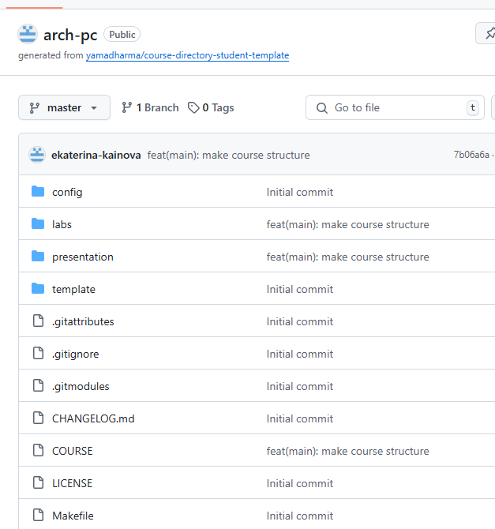

Рис. 1: Репозиторий

Для идентификации прикрепила к аккаунту ключ (рис. 2)

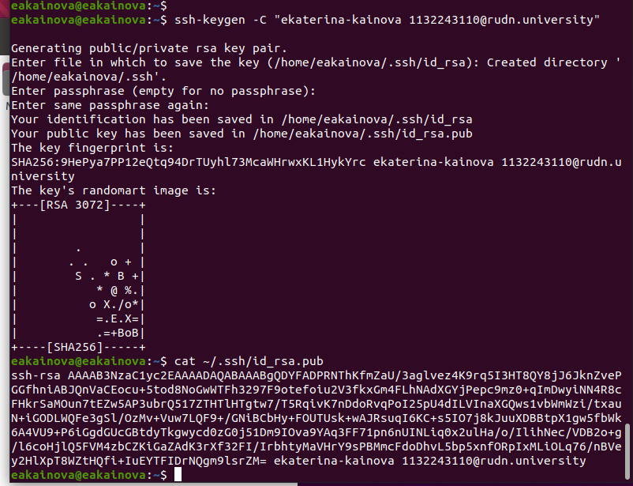

Рис. 2: Загрузка ключа на Github

Локальный репозиторий (рис. 3)

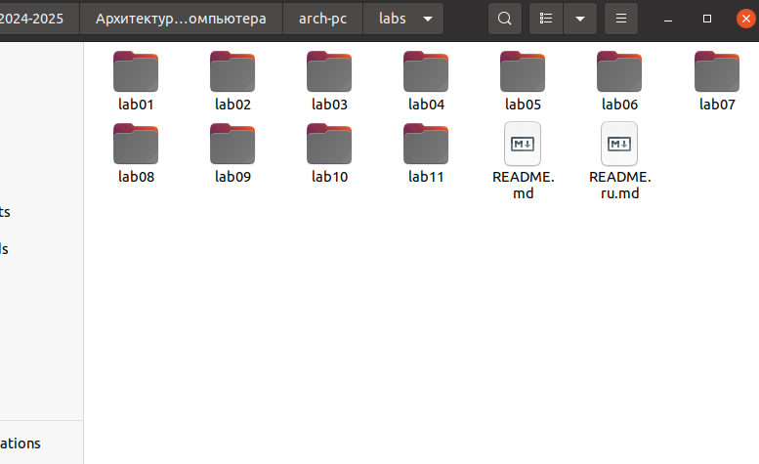

Рис. 3: Локальный репозиторий

# 3 Выводы

В результате данного исследования были изучены концепции использования систем контроля версий и приобретены практические навыки работы с git.